QUANDO O RIVIERA TENTA O IMPOSSÍVEL

Desde 1973, o Riviera exprime o know-how da Maison em matéria de design e combinação de materiais. Ícone da Baume & Mercier, este relógio atemporal de linhas puras e alongadas, é imediatamente identificável pelo seu aro com doze abas. Este ano, ele alcançou um novo marco propondo duas versões ao calibre de manufatura Baumatic “Fases da Lua”. A aliança bem-sucedida da tradição relojoeira com a elegância descontraída. Para afirmar um estilo de vida inegualável.

Criado em 1973, tem-se adaptado, ano após ano, a todas as épocas sem nunca perder sua singularidade. Desde sempre, seus trajes de aço e sua silhueta robusta encarnam uma forma de liberdade, uma elegância original, uma arte de viver única. Em 2021, nascia a quinta geração do Riviera, fiel ao savoir-faire da Maison, captando os sinais da nossa época para melhor os desenvolver. Em sintonia com seu destino, os dois novos Riviera “Fases da Lua”, com 43 mm de diâmetro, firmam a expertise da Baume & Mercier em matéria de design, preocupação com as formas e desejo da audácia.

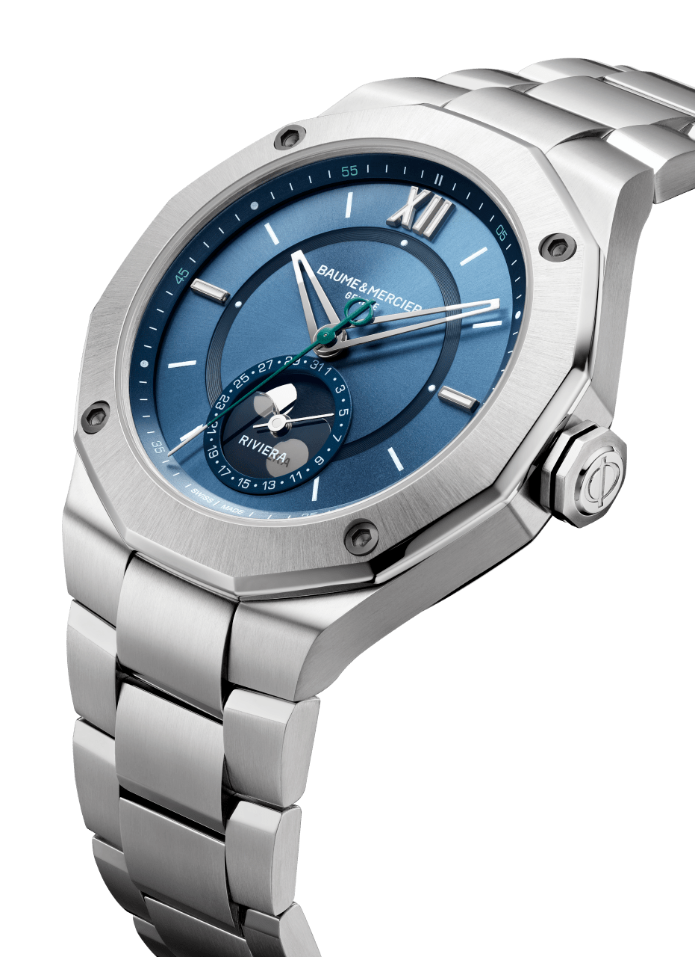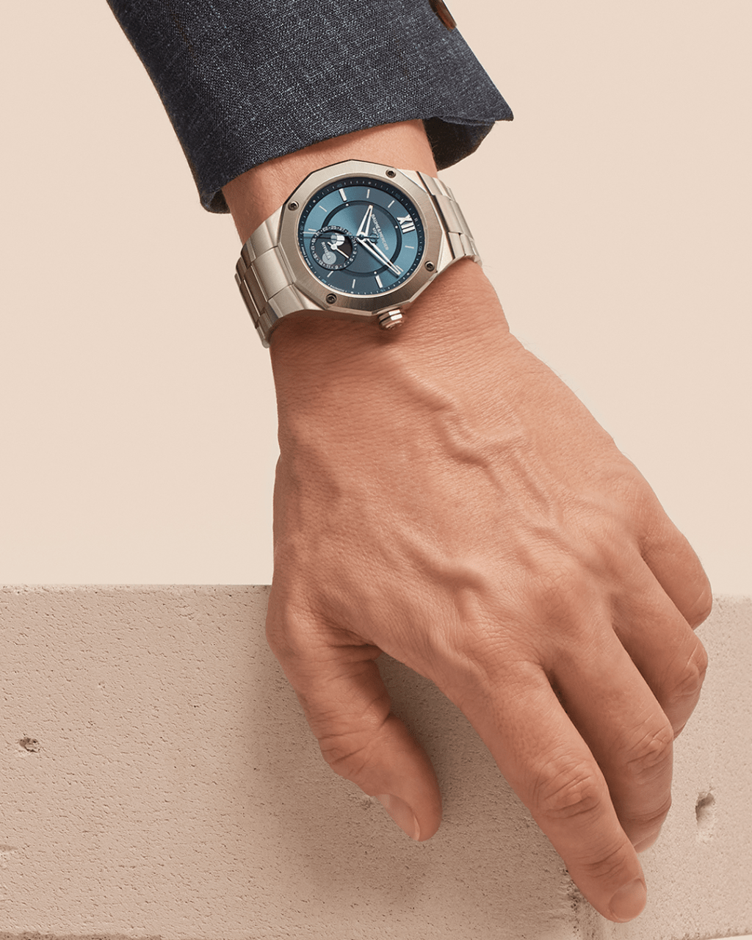

Riviera 10682

Riviera Baumatic «Fases da Lua» (M0A10681):

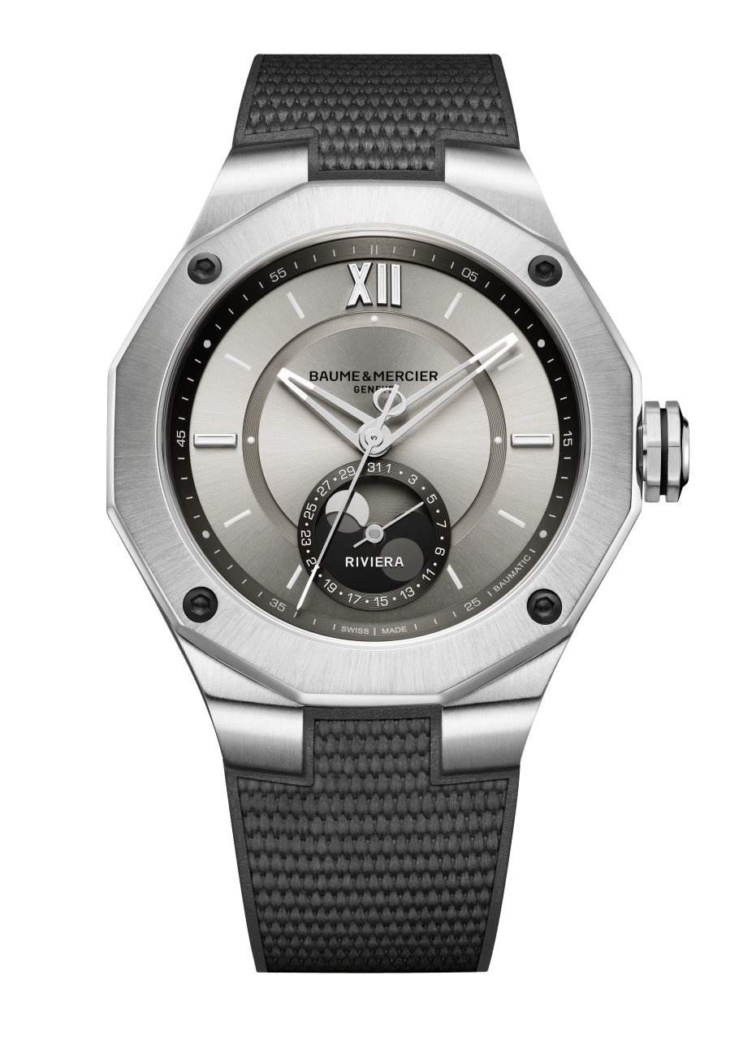
Ao primeiro olhar, ele evoca o astro lunar com suas cores e mistérios. Vestido com uma pulseira de borracha cinza, decorada com tecido, o novo Riviera Baumatic “Fases da Lua” faz prova de sobriedade. Cor de areia, seu mostrador claro é uma reminiscência dos grandes desertos prateados das paisagens poéticas que conhecemos da Lua. Acetinado sol e lacado, seu mostrador tão belo como complexo é valorizado por um anel cinza escuro cujo colorido ecoa sutilmente com a janela auxiliar, situada às 6 horas e exibindo a data e as fases da Lua. De design eficaz e distinto, o novo Riviera Baumatic “Fases da Lua” exibe sua personalidade em uma caixa de aço de 43 mm de diâmetro que retoma os códigos característicos da família Riviera - um aro de aço, dodecagonal, fixado por 4 parafusos de aço (tratamento ADLC microesferas preto), algarismo romano às 12 horas, índices rebitados às 3 e 9 horas. O fundo da caixa dodecagonal está equipado com um vidro safira cuja transparência permite admirar o movimento mecânico Baumatic, de corda automática, o qual garante desempenhos excecionais - reserva de marcha de cinco dias, uma precisão diária de -4s / +6s e uma proteção sólida anti-magnética de 1500 Gauss contra os campos magnéticos. Graças a uma reserva de marcha de 120 horas, este novo Riviera Baumatic “Fases da Lua” pode ficar em cima da mesa de cabeceira de quinta à noite até terça de manhã sem perder sua energia. Equipado com um fecho desdobrável de triplo encaixe, com botões de segurança e dispositivo de ajuste fácil “Fast Strap”, a pulseira de borracha se beneficia de um sistema de troca muito confiável que permite trocá-la sem ferramentas ao gosto de cada um. Na Baume & Mercier, chegou o momento de ressurgir! O novo Riviera Baumatic “Fases da Lua” exprime isso da maneira mais evocadora.

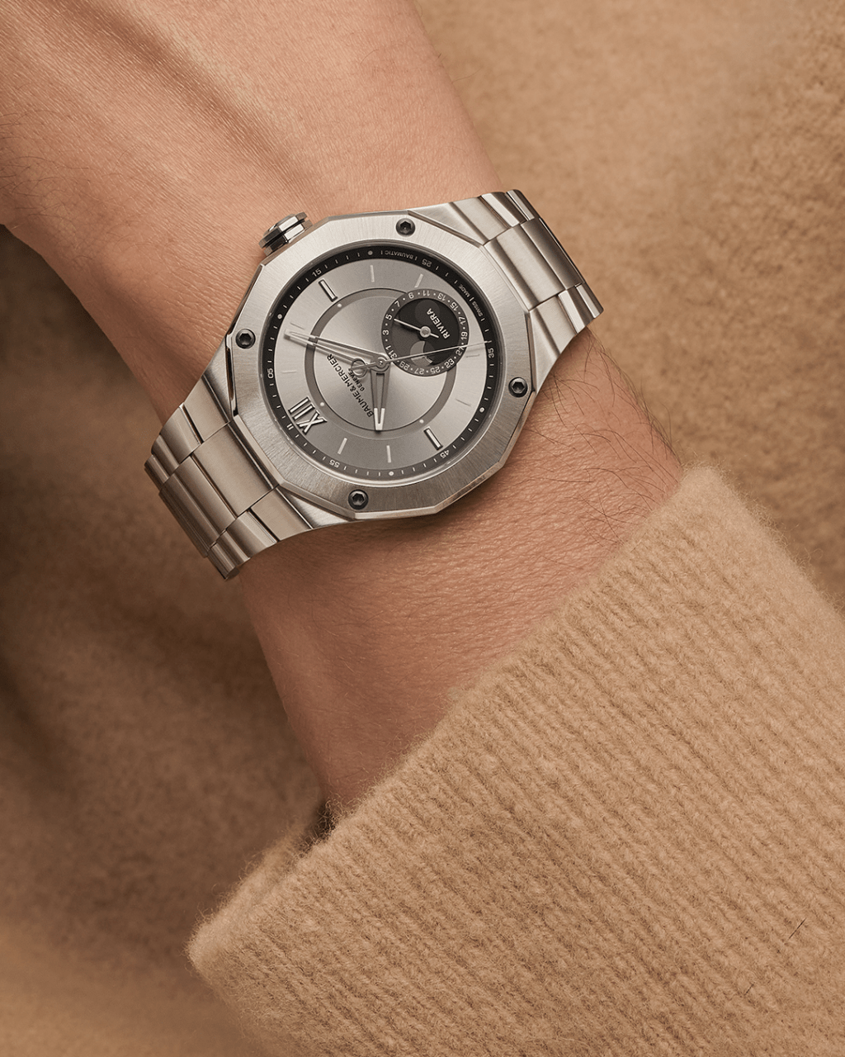

Riviera 10681

Riviera Baumatic «Fases da Lua» (M0A10682):
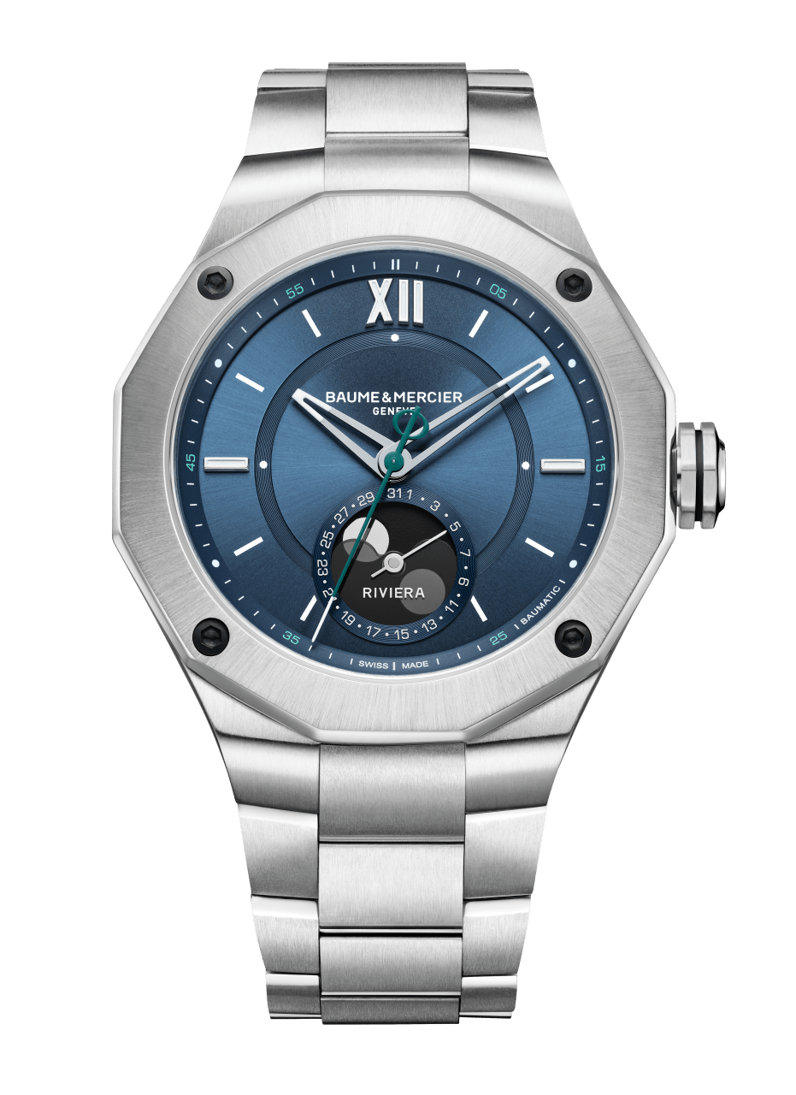
Desde há cerca de cinquenta anos, o Riviera tem passado por tudo ou quase. Inspirado na arte de viver da Riviera francesa, é o relógio da elegância descontraída, símbolo de uma visão livre do requinte relojoeiro. Em sua versão com pulseira de aço e mostrador azul, o novo Riviera Baumatic “Fases da Lua” é a prova incontestável desta arte. Com um diâmetro confortável de 43 mm, sua caixa de aço possui todas as características técnicas e artísticas que tornaram este modelo famoso - aro dodecagonal, fixado por quatro parafusos, índices rebitados nas 3 e 9 horas, algarismo romano nas 12 horas. Aqui, o mostrador e o anel são em azul mar luminoso, ensoalhado, lacado e pintado. Esse mesmo azul - que recorda o da Terra vista da Lua - encontra-se no anel da janela auxiliar da data, situada às 6 horas onde se exibem as fases da Lua. Sutilmente, o ponteiro dos segundos se ornamenta de verde elegante e do logotipo Phi, símbolo da Casa, em seu contrapeso. Com sua pulseira de aço de três filas com fecho desdobrável e seu sistema de troca, simples e robusto, o novo Riviera Baumatic “Fases da Lua” apresenta um visual simultaneamente esportivo e refinado para um uso diário em todas as situações. Ele pulsa ao ritmo de um movimento mecânico de corda automática, de manufatura Baumatic, o qual garante desempenhos excecionais - precisão diária de -4 s/+6 s, reserva de marcha de cinco dias, anti magnetismo de 1500 Gauss e garantia de cinco anos. Um calibre cuja manufatura é de qualidade comprovada, visível através do fundo da caixa dodecagonal, equipado com um vidro safira. Ostentando uma estanqueidade até 100 metros, o Riviera Baumatic “Fases da Lua” é a quintessência do esporte chique, que assina desde o início a personalidade da Baume & Mercier.

Riviera 10682

SOBRE A BAUME & MERCIER:

Nascida em 1830, no âmago do Jura Suíço, Baume & Mercier, a Maison de Relojoaria BAUME & MERCIER goza de prestígio internacional. Em suas oficinas no âmago do Jura Suíço, em sua sede em Genebra, a Maison oferece relógios da mais elevada qualidade a seus clientes. Impulsionada por um equilíbrio complementar entre a paixão do design em torno da forma e inovação relojoeira ao serviço do cliente, a Maison Baume & Mercier continua a marcar a história da relojoaria perpetuando este savoir-faire design e relojoeiro específico à Maison. Um savoir-faire em descendência direta do encontro de seus fundadores, William Baume & Paul Mercier, que alia classicismo a criatividade, tradição a modernidade, elegância a caráter, e sempre cada vez mais contemporâneo.

www.baume-et-mercier.com

